Acceso a la sindicación de contenidos

1. Agregador online:

Para esta práctica, el agregador RSS online utilizado será Feedly.

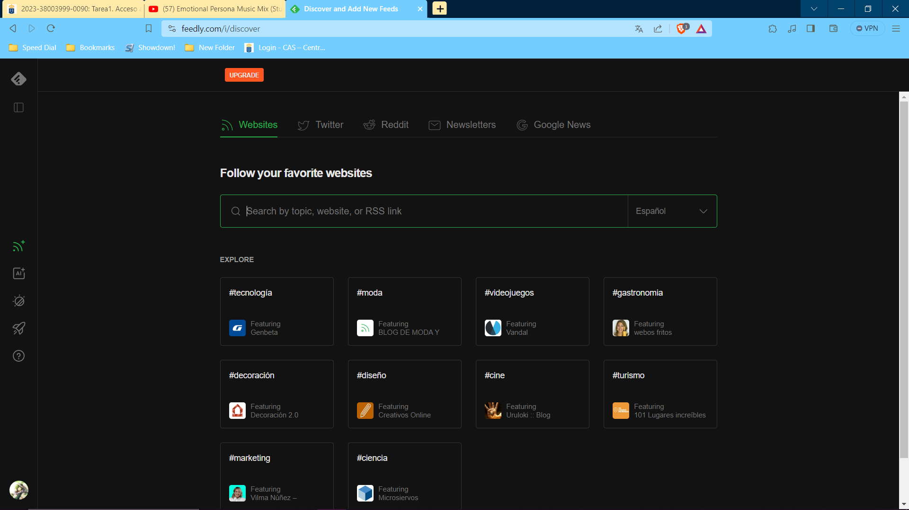
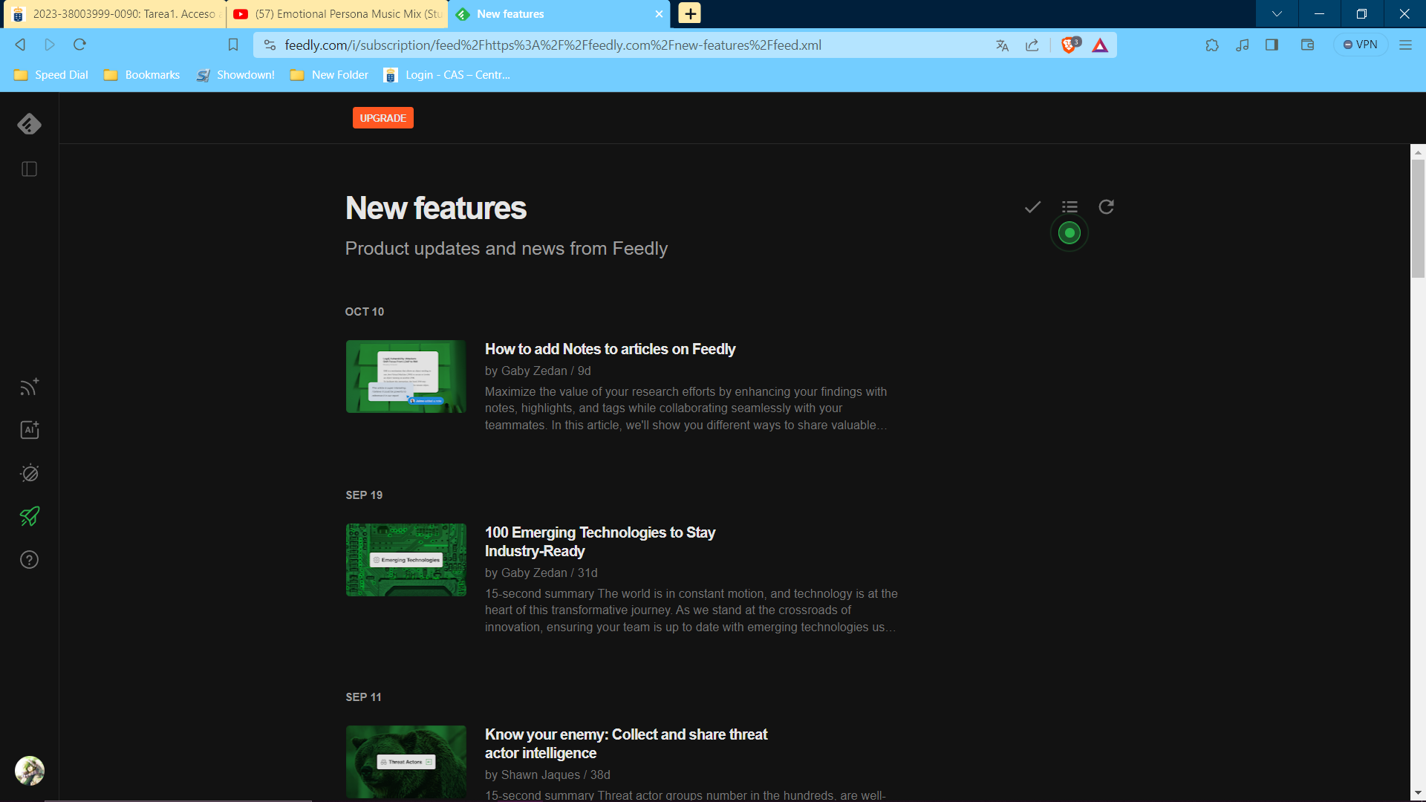
Feedly nos permite buscar canales categorizados por temas, como vemos en la imagen de arriba. Otras funcionalidades que tiene es que puedes cambiar el tema de la página (light o dark) y además una pestaña (imagen de abajo) donde podemos ver nuevas funcionalidades.

Vamos a agregar canales a nuestro feed. Buscaré en el tema de videojuegos. En Feedly, primero hay que crear una carpeta donde poder manejar las suscripciones.

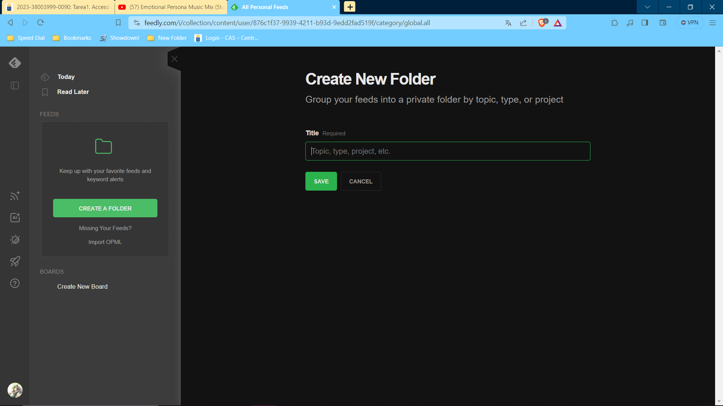
Tras crear la carpeta, vamos a suscribirnos a un par de canales.

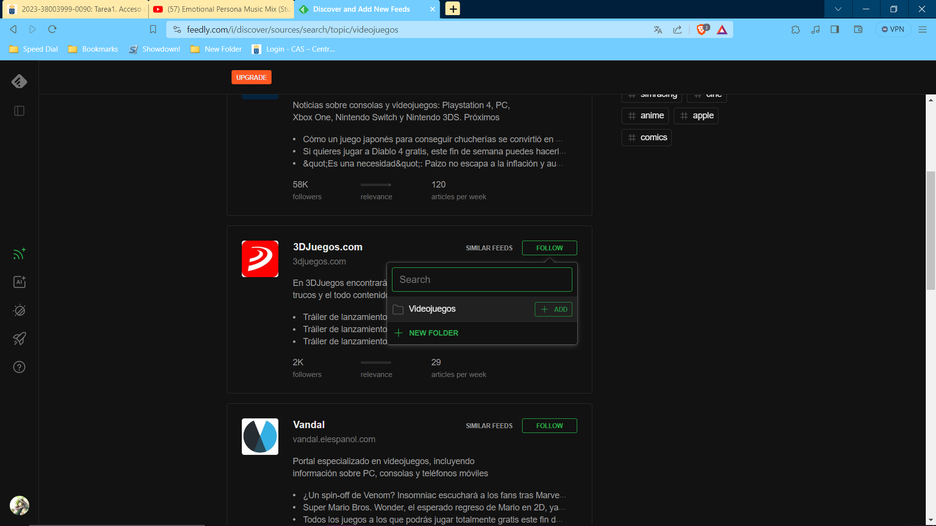
En este caso, nos hemos suscrito a los canales de 3DJuegos y Nintenderos.

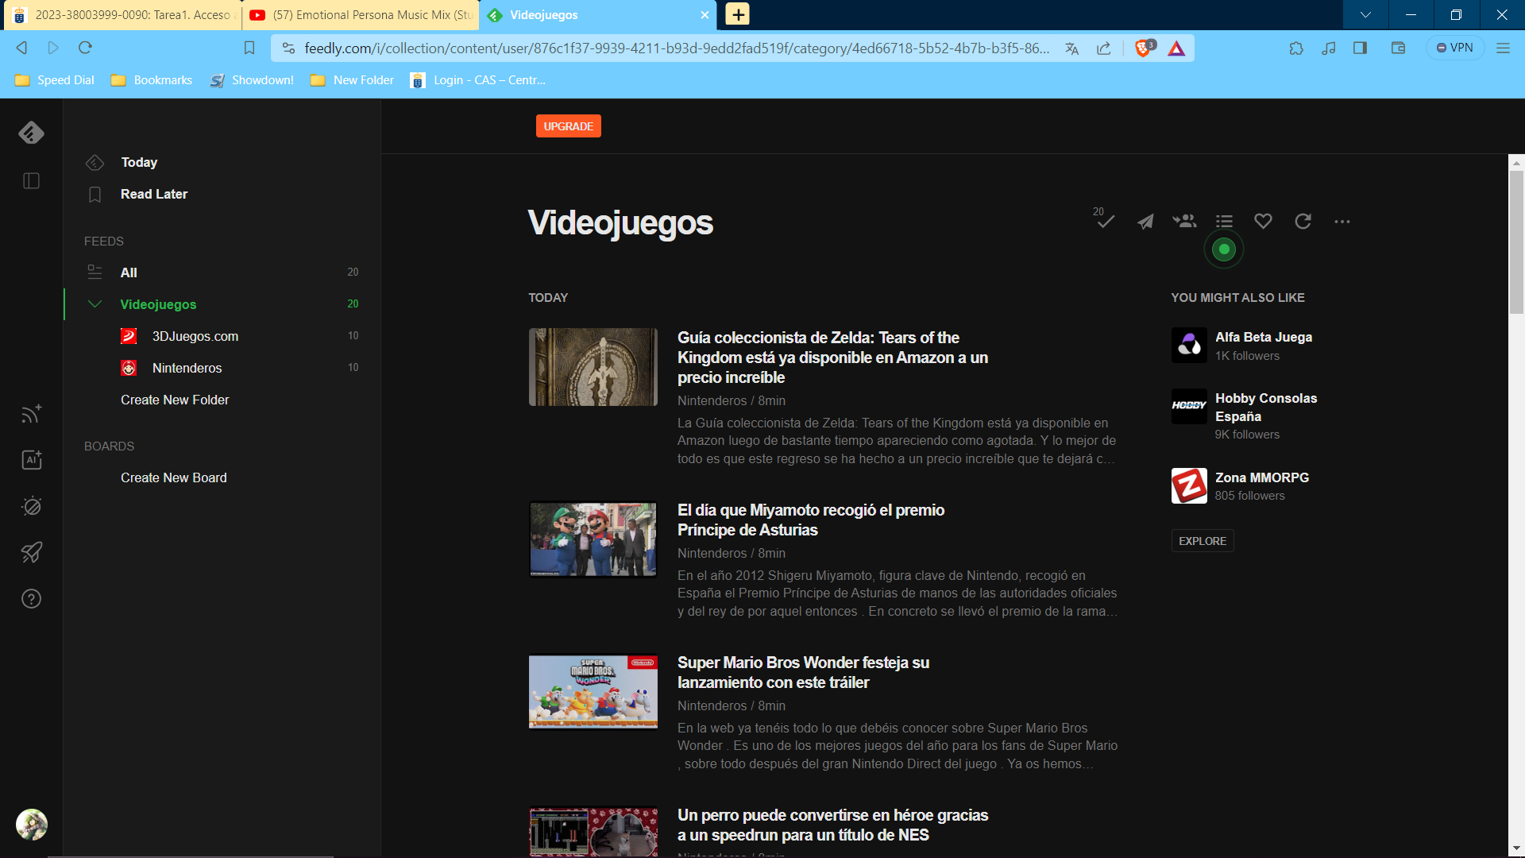
Y aquí podemos comprobar que funciona, el último artículo salió en Nintenderos hace 8 minutos.

2. Agregador en aplicación:

Usaremos la aplicación de Feedly en móvil para este ejemplo.

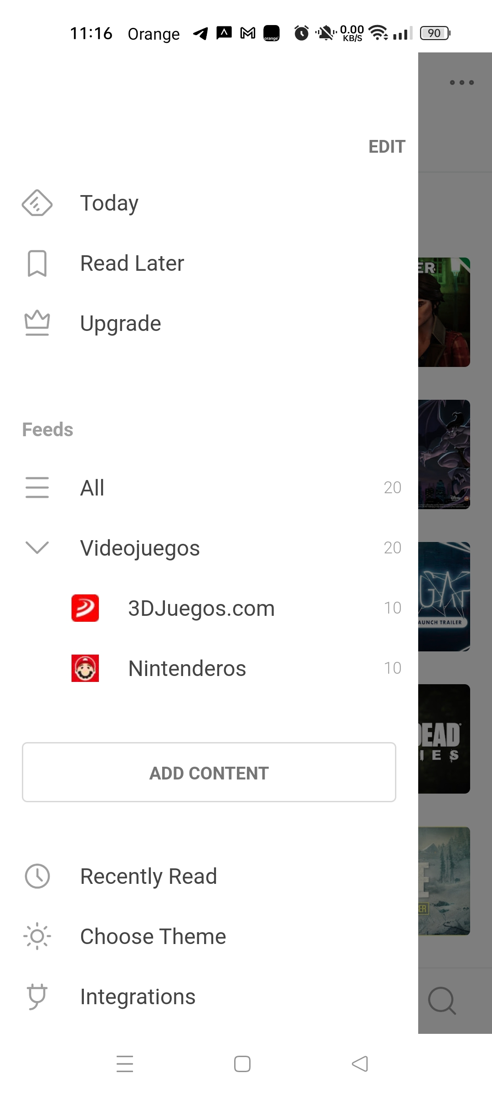
Como podemos observar, se conservan las suscripciones de nuestra cuenta. Puesto que el proceso es el mismo, hablaré de las funcionalidades adicionales que tiene la versión de Android.


Feedly para Android, además de enseñar los artículos más recientes, también nos muestra aparte los más populares del momento.

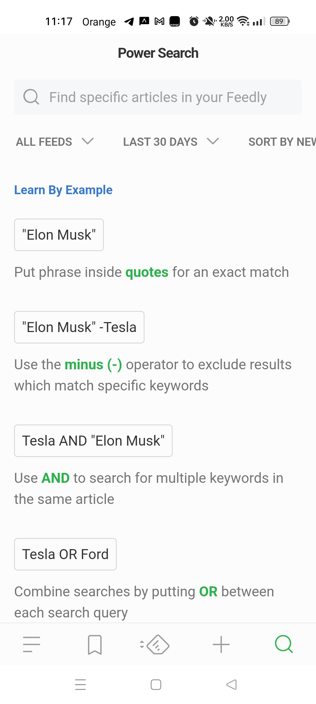
Esta aplicación nos permite la búsqueda directa de artículos, y nos permite también guardarlos para leer luego (imagen de debajo).


2. Agregador en extensión:

Utilizamos la extensión de navegador RSS Feed Reader.

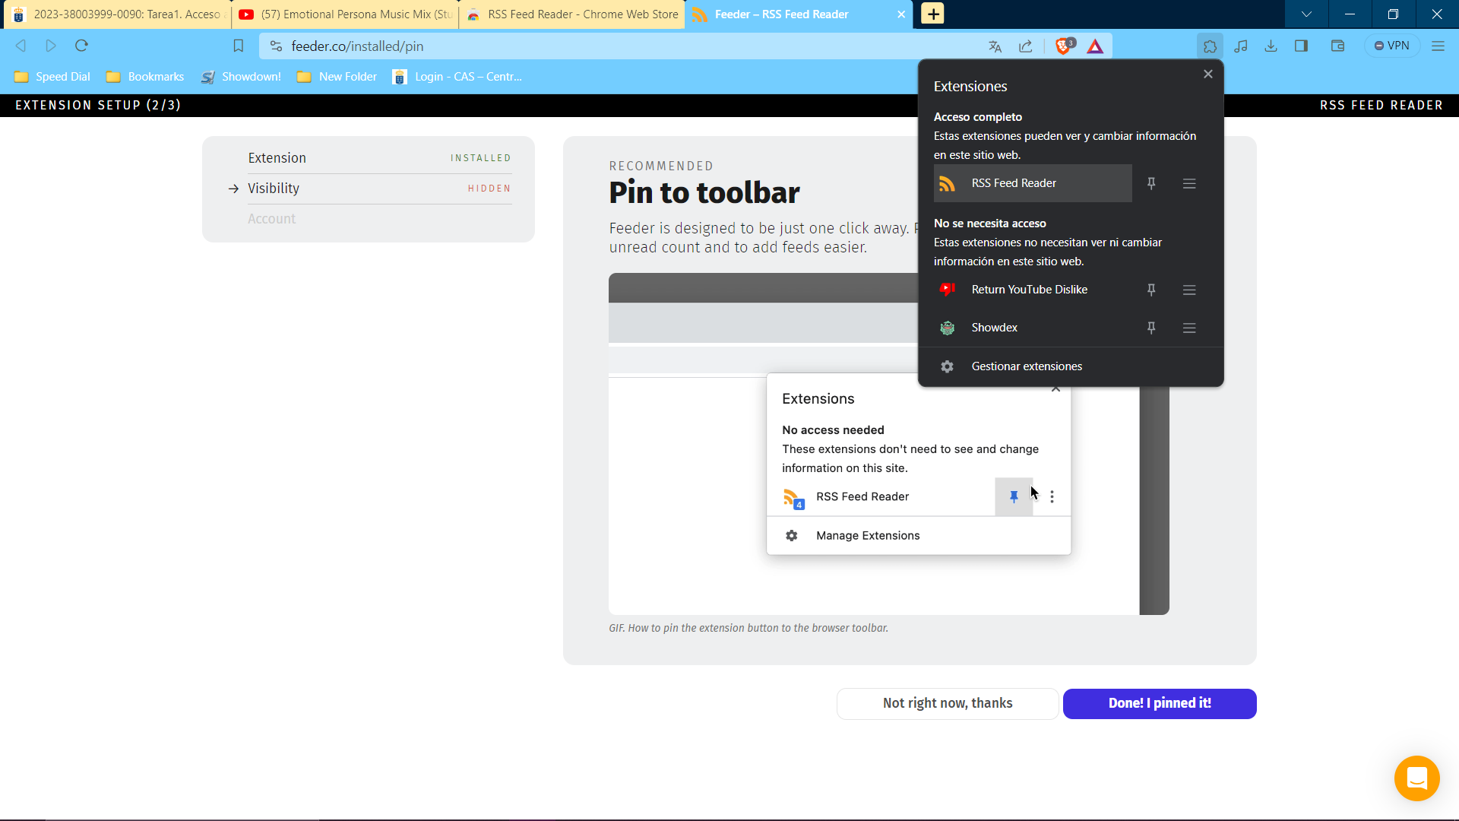
Al registrarnos, le damos al botón de Add Feed.

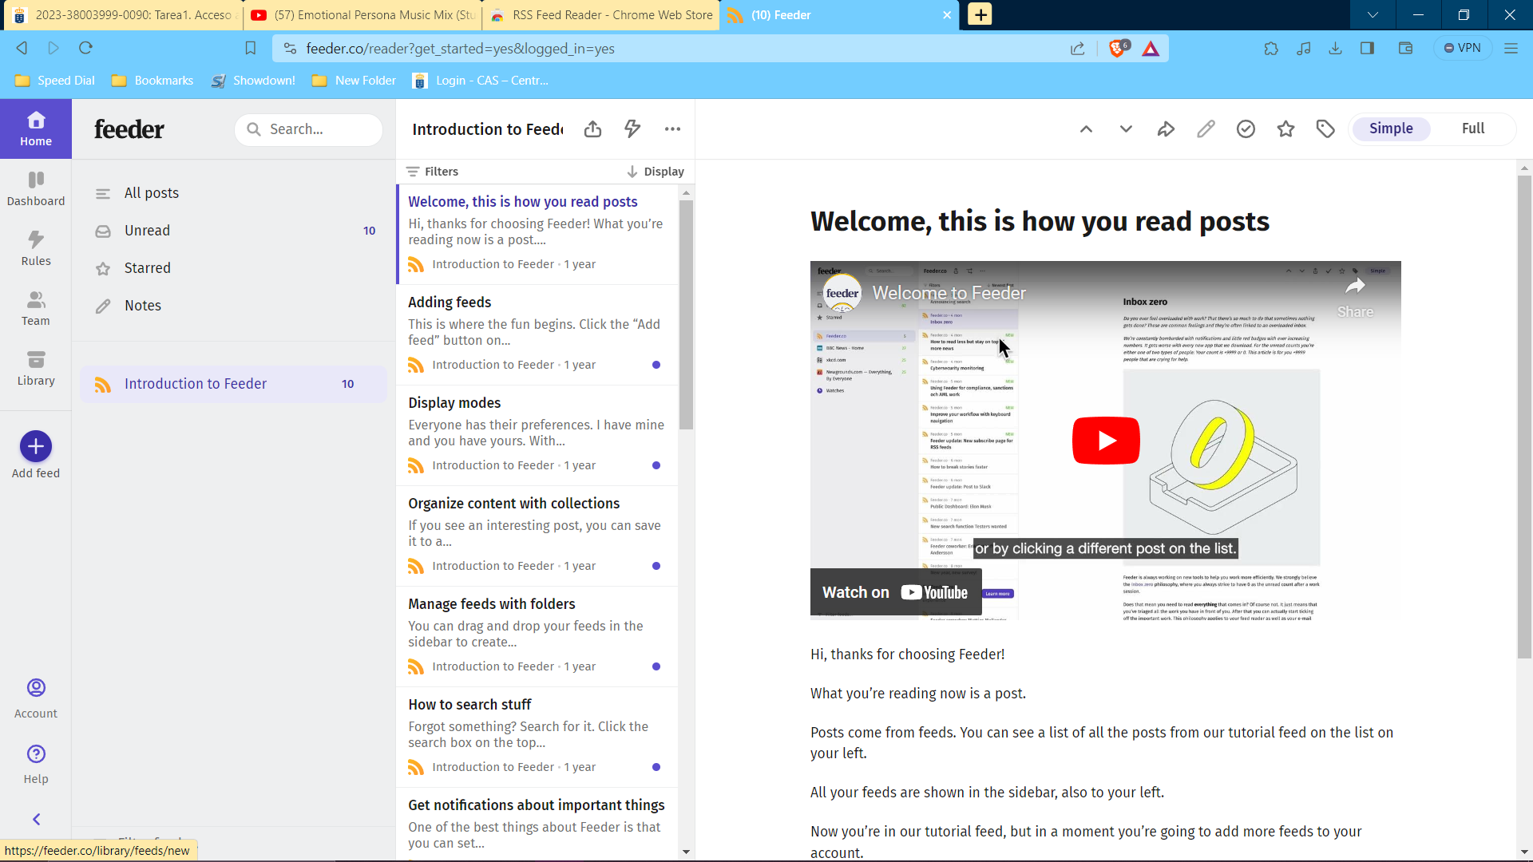
En este caso nos suscribimos a Nintendo Life.

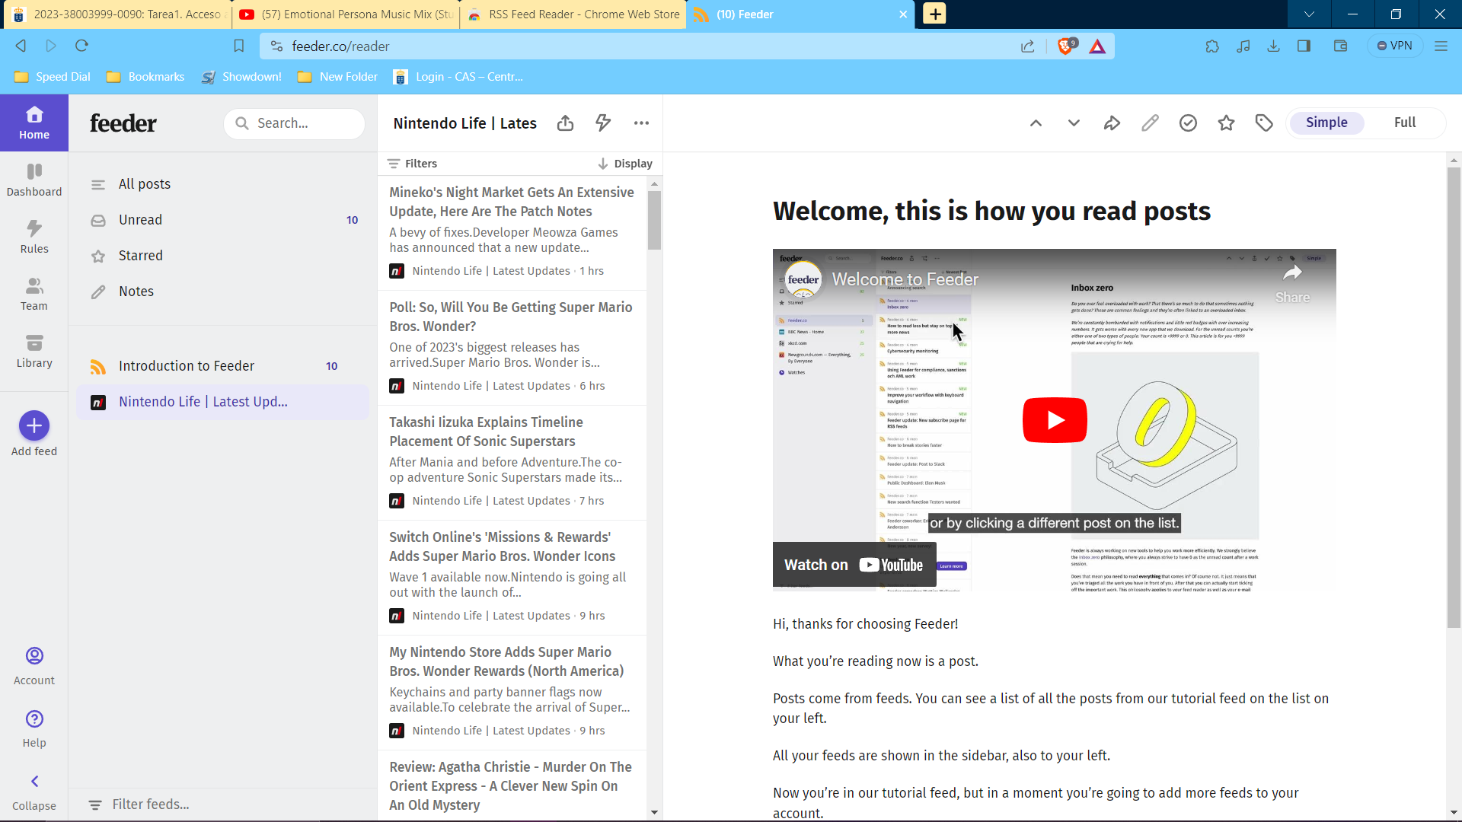
Y ahí vemos los artículos. En cuanto a funcionalidades extra, esta extensión permite compartir feeds con otros usuarios, en la pestaña Team.
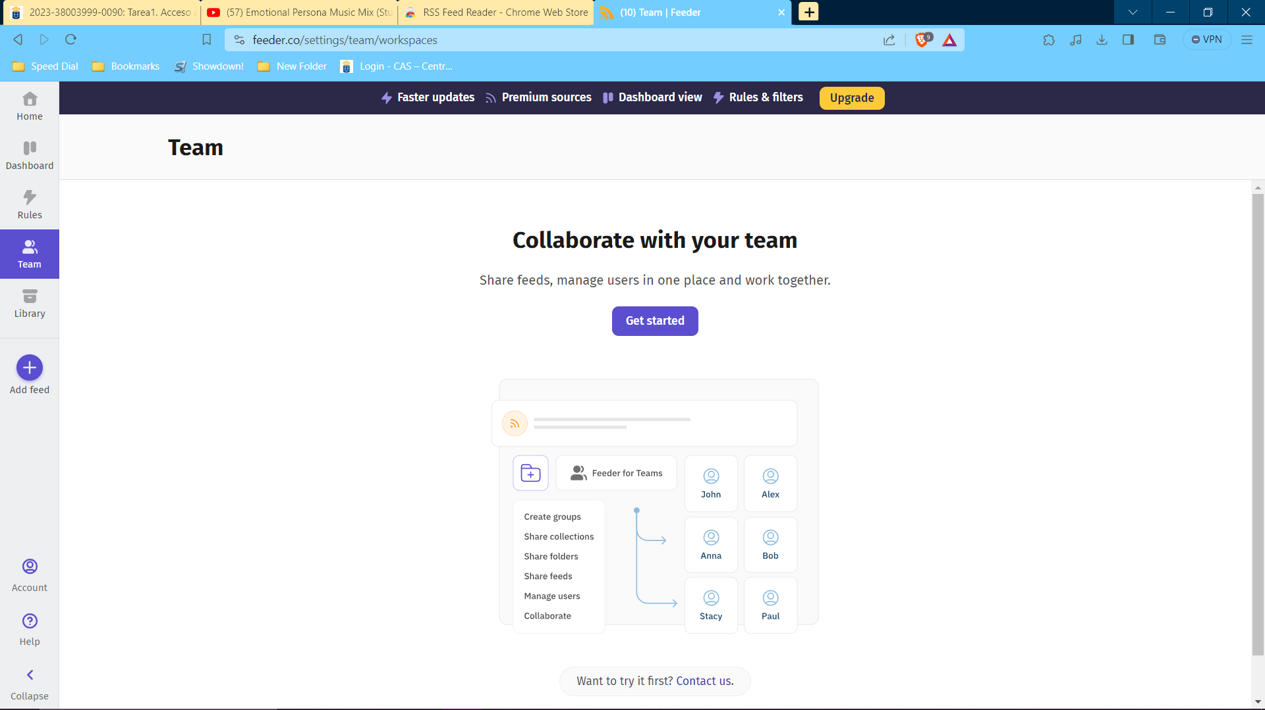
En la pestaña Library también podemos organizarlos en carpetas, al igual que Feedly. La diferencia es que Feedly obliga a usar carpetas, mientras que en Feeder es opcional.

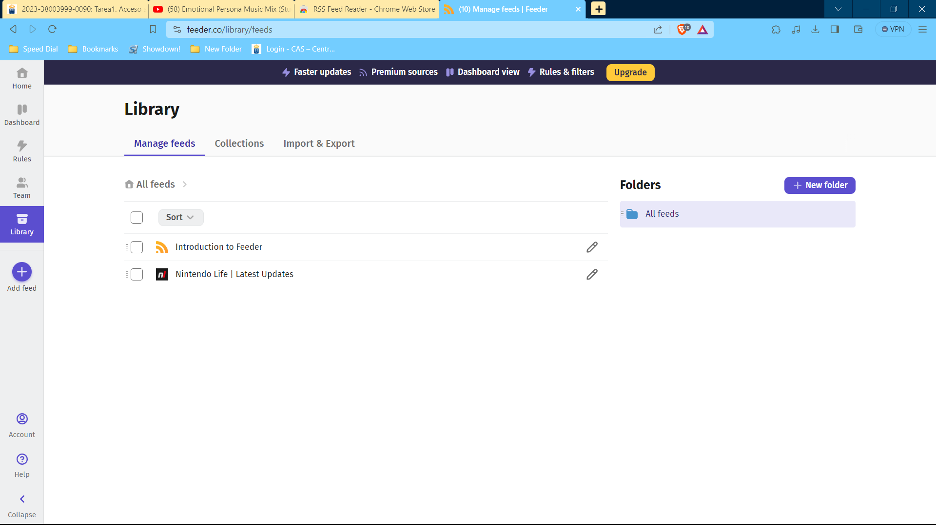
También tiene una suscripción premium que añade otras funcionalidades.

2. Conclusiones:

En conclusión, estos agregadores no tienen demasiadas ventajas y desventajas comparando los unos a los otros. La aplicación de móvil de Feedly es más compacta y tiene las mismas funcionalidades (e incluso alguna más) con respecto a la versión web, pero requiere una instalación, mientras que la versión web no requiere instalación alguna. La extensión Feeder tampoco requiere una instalación a escritorio, simplemente añadirlo a tu navegador, y puedes incluso ver las notificaciones desde el propio navegador, además de compartir feeds entre usuarios.

Para uso práctico, me quedo con la versión de móvil. Requiere instalación, pero puedes leer los artículos en cualquier lado. Si queremos leer en ordenador, me parece más práctico la extensión, ya que la usamos directamente en el navegador y, además, nos notifica, y podemos compartir con otros usuarios.

